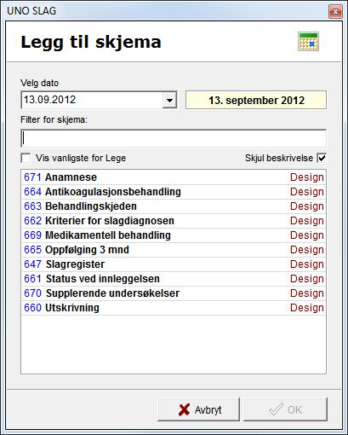

Dataene som skal til slagregisteret er fordelt på ulike kliniske situasjoner, noen av disse kan slås sammen.

Data registreres fra «plukklister», se eksempel.

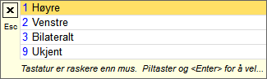

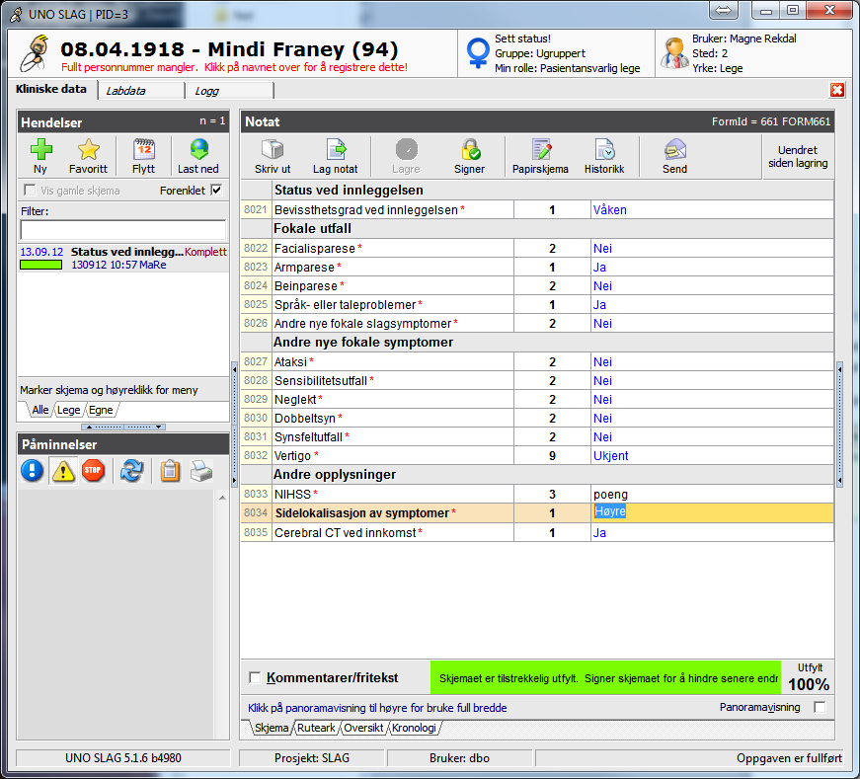

Skjema som registreres omdannes til fritekst-notat som kan legges til DIPS, se eksempel.

|  |  |  |  |  |  |  |
| --- | --- | --- | --- | --- | --- | --- |
| **13.09.2012** | **Form** | |  |  | | --- | --- | | **Status ved innleggelsen** | MaRe 130912 10:57 / (usignert) | | **Status ved innleggelsen**  Bevissthetsgrad ved innleggelsen: Våken.  **Fokale utfall**  Ingen facialisparese. Armparese. Ingen beinparese. Språk/taleproblemer.  **Andre nye fokale symptomer**  Ingen sensibiltetsutfall. Ikke neglekt. Dobbeltsyn. Ikke synsfeltutfall.  **Andre opplysninger**  NIHSS 3 poeng. Høyresidige symptomer. CT tatt ved innkomst. | | |

Dette vises også i en generell kronologi i systemet som omfatter labdata etc.

